

Publicadores de carpetas en Liferay.

En Liferay existen publicadores de contenidos, en los cuales puedes elegir que contenidos deseas mostrar, y para mostrar archivos hemos desarrollado dos de estos publicadores.

Publicador de carpetas común.

En este publicador de carpetas se mostrarán de la siguiente forma los archivos





Siendo 2023 el nombre de una carpeta y los recuadros el contenido de un archivo (Título, Descripción, Extensión, Tamaño y Enlace de descarga).

Publicador de carpetas por descripción.

Este publicador está pensado para aquellos archivos que necesitan de un mayor contexto, por lo que su descripción es muy larga y más relevante que el propio título, como es el caso de los Convenios.



Es muy similar al anterior, pero este carece de título y aprovecha ese espacio para la descripción.

Cómo configurar un publicador de carpetas.

Ambos publicadores tendrán el mismo funcionamiento, lo primero será soltar un publicador de contenidos en la página en la cual queremos que se vea.

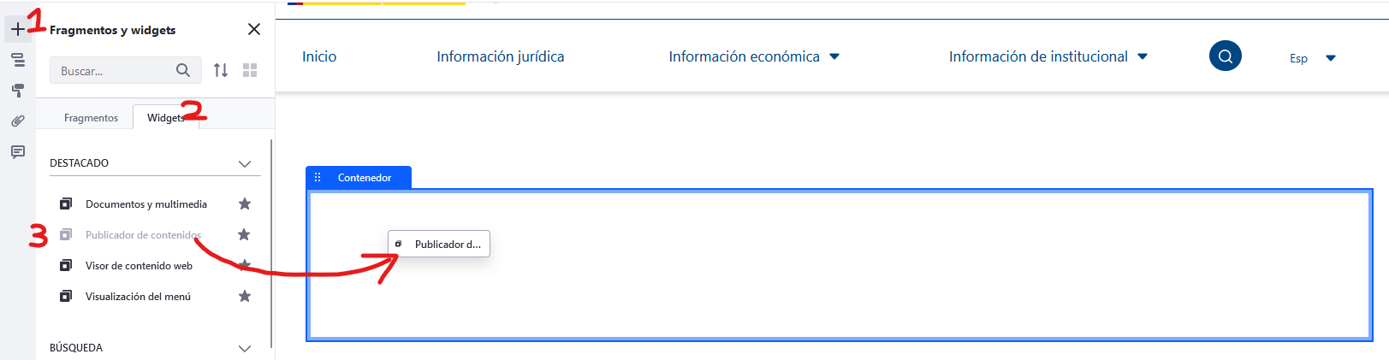

El siguiente paso será configurar el publicador para que se muestre como alguna de las dos opciones anteriores.

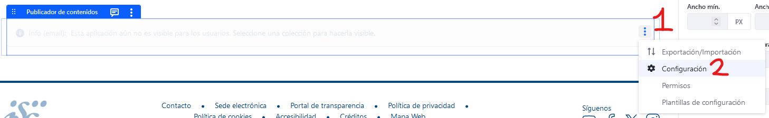

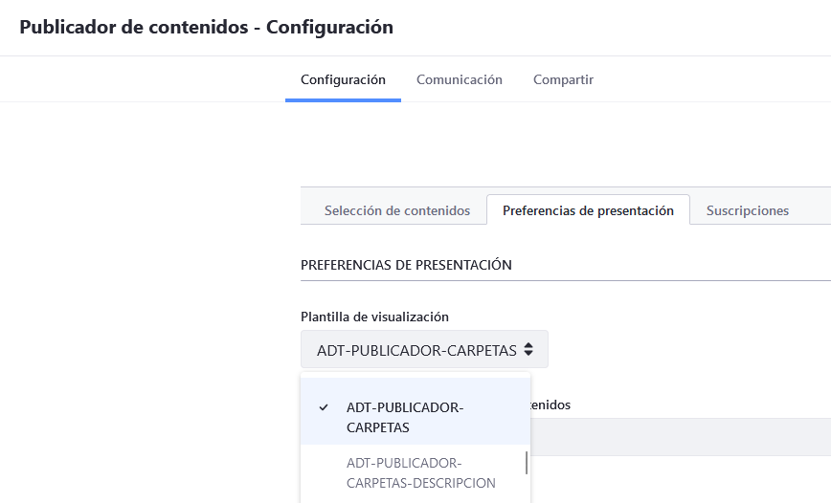

Luego, elegiremos la plantilla de visualización ADT-PUBLICADOR-CARPETAS para que se vea como en la primera opción o ADT-PUBLICADOR-CARPETAS-DESCRIPCION para que se vea como en la segunda

1. ADT-PUBLICADOR-CARPETAS



1. ADT-PUBLICADOR-CARPETAS-DESCRIPCION



Para elegir qué carpeta o carpetas queremos mostrar tenemos 3 casuísticas y dependerá de qué contenido elijamos en la pestaña de configuración de Selección de contenidos

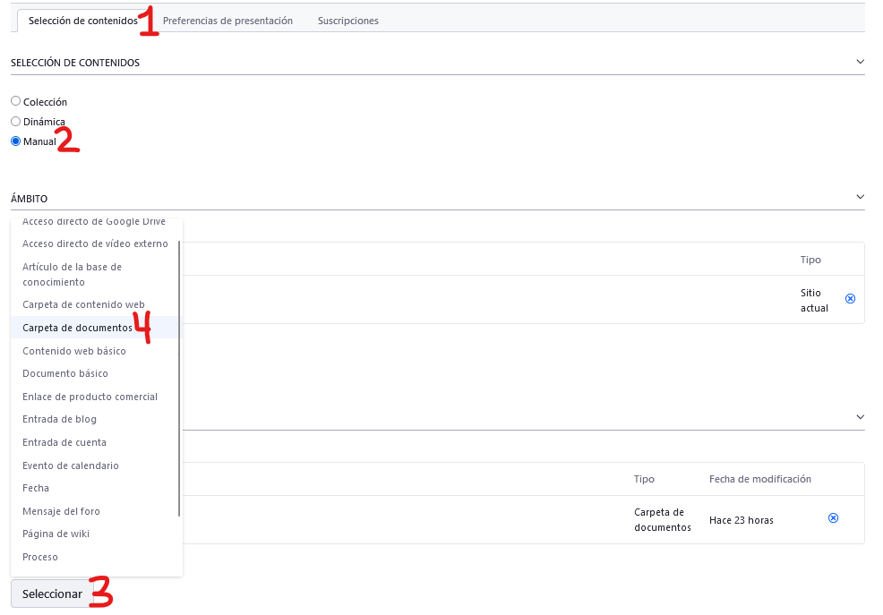

En la siguiente pantalla el publicador se comportará de formas diferentes si escogemos:

1. Una carpeta con archivos dentro

De este modo el publicador mostrará únicamente un desplegable con un botón, que si pulsamos mostrará los archivos que contiene esa carpeta.

Carpeta:

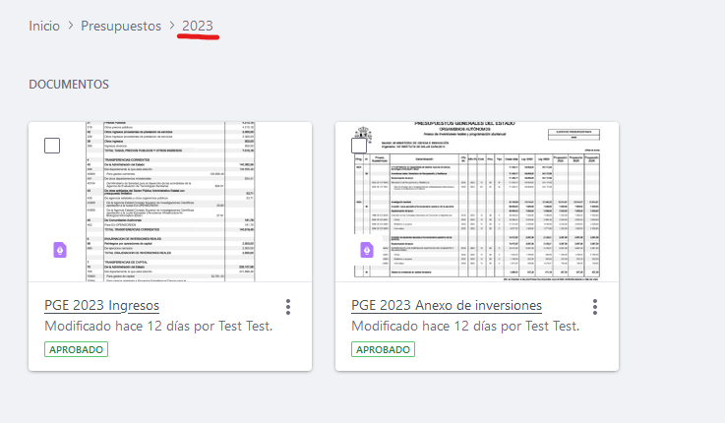

Publicador:



\*IMPORTANTE: Si dentro de esta carpeta, a parte de archivos existe una subcarpeta, el publicador funcionará de la forma que se explica a continuación, ignorando los archivos.

1. Una carpeta con carpetas dentro

Con esta casuística, el publicador mostrará desplegables con todas las subcarpetas (o una única subcarpeta) existentes en la carpeta seleccionada, y dentro de estos desplegables se mostrarán los archivos que hay dentro de las subcarpetas.

Carpeta:



Publicador:

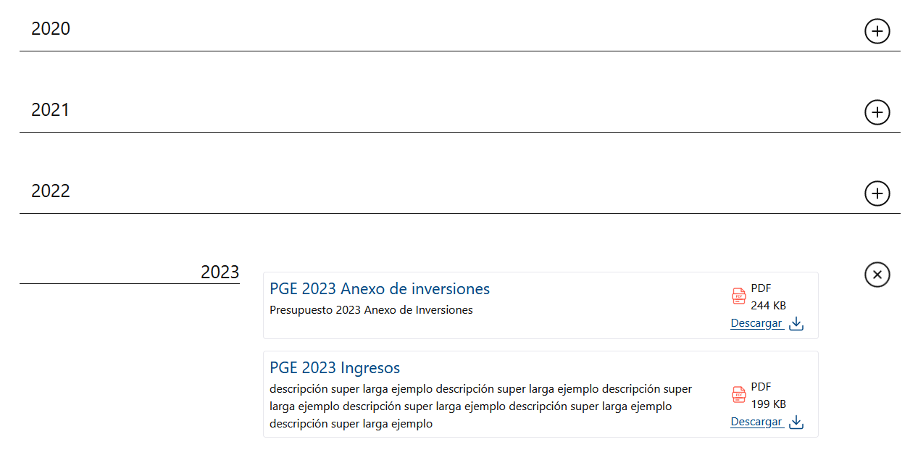

\*IMPORTANTE: Si se elimina alguna subcarpeta de las que se muestran en el publicador, se deberá eliminar también de la papelera de reciclaje.

1. Varias carpetas

Des esta forma podrás seleccionar varias carpetas que contengan archivos dentro y alterar el orden en el que quieres que se vean estas carpetas

Carpetas:



Publicador:

\*En la configuración

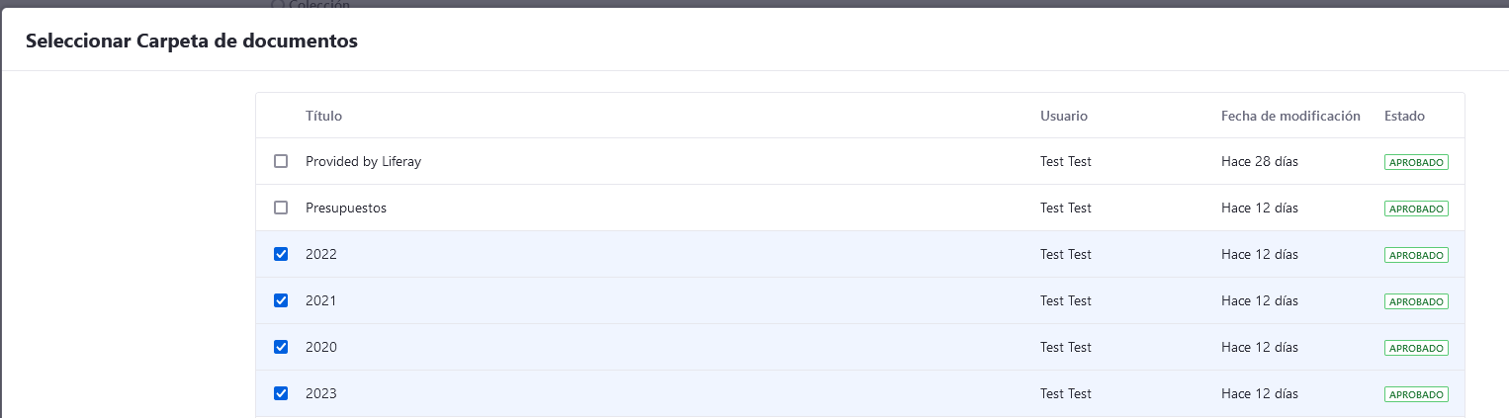

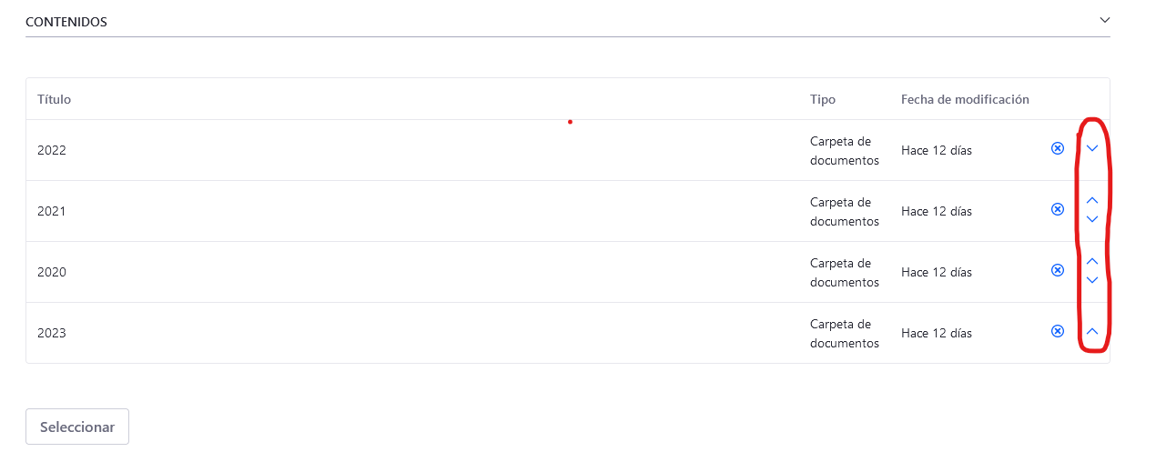

\*Con las flechas marcadas en la imagen podrás alterar el orden en el que aparecen las carpetas

Publicador:

